新竹縣玉山國民小學 九十九學年度第一學期 五年甲班 數學領域 第二次學習評量
學生姓名： 任課教師：曾錦暄老師 家長簽名：
- 選擇題(每題2分，共14分)
1.( 1)0花的時間一樣，走的距離愈長，代表走得愈 快慢不一定無法比較。
2. ( 1 )0長方體相對的面都 互相平行互相平分互相垂直不平行也不垂直。
3. ( 2 )0下列關於長方體的敘述何者錯誤？ 有 6 個面有 6 個頂點有 12 個邊是多面體。
4. ( 4 )0火車時刻表上的「基隆→高雄」是指這班列車由哪一站出發？ 高雄臺北臺南基隆。
5.( 2 )0有 A、B 兩個平行四邊形，A 的底邊長 5 公分、高 7 公分，B 的底邊長 6 公分、高 7 公分，哪一個平行四邊形的面積比較大？ A B 一樣大無法比較。
6.( 2 )0把 1 時平分成 45 段，一段是多少時間？ 40 秒 80 秒 40 分 80 分。
7. ( 4)0每一方格的面積都是 1 平方公分，灰色圖形是幾平方公分？ 32 平方公分 24 平方公分 18 平方公分 12 平方公分。
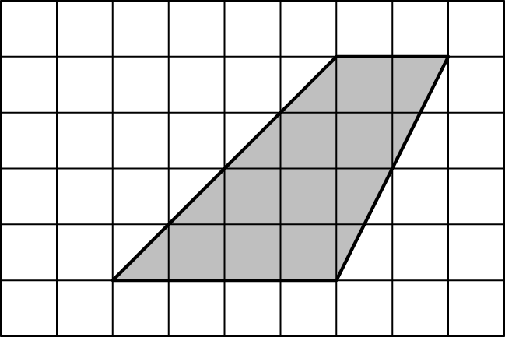
二、填充題（每格2分，共 22分）
志明花1日4時完成5個拼圖，平均完成1個拼圖要（ ）時（ ）分。
有一三角形面積是1296平方公分，已知底是54公分，高是（ ）公分。
3. 有一正方體的邊長總和是192公分，邊長是（ ）公分。
書法展從9月20日展出，到11月5日結束，一共展出了（ ）天。
長方體有（ ）對互相平行的面。
賞花公車每20分發一班車，上午8時發第一班車，第6班車是上午（ 9 ）時（ 40 ）分發車。
7. 老師要挑出 3 位跑得比較快的同學參加賽跑，以下是 6 位同學 100 公尺賽跑成績表：
名字 | 時間（秒） | 名字 | 時間（秒）
欣宜 | 15.19 | 心彤 | 14.52
可美 | 17.28 | 順發 | 17.89
建明 | 16.01 | 若華 | 15.37
依成績快慢的順序，可以代表參賽的同學是（ ）、（ ）、（ ）。

三.完成下列表格：每格1分，共4分

圖形 | 多面體的名稱 | 面數  （個） | 邊數  （個） | 頂點數  （個）
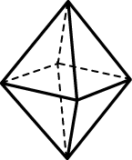 | 正八面體 | 8 | 12 | 6

四、填入＞、＝或＜：每格2分，共8分
1. 下面 3 個圖形在 2 條平行線之間。比較它們的面積和周長，並在□中填入＞、＜或＝。
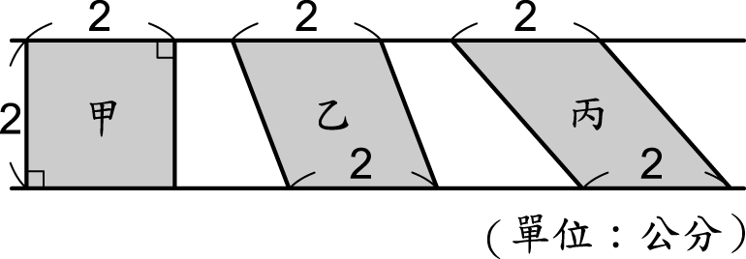
面積：甲 □ 乙 □ 丙
周長：甲 □ 乙 □ 丙

五、算算看：每題3分 共9分
7時32分6  ＝（）日（）時（）分 | 29分15秒9  ＝（）分（）秒

3. 40 時÷1 時 20 分＝（ ）

六.下圖是一個長方體，請看圖回答問題：每格2分，
共12分
邊AE和邊EF互相（）。
邊AB和邊DC互相（）。
和面EFGH互相平行的面有（）個。
和面DCGH互相垂直的面有（）個。
距離頂點F最近的是頂點（）；距離最遠的是頂點（）。
七.畫畫看：共3分
1. 畫出三角形的3個高：(3分)
八.對的畫○，錯的打╳：(4分)
(１)（ ）長方體和正方體，相對的面都互相平行，相鄰的面都互相垂直。
(２)（ ）長方體和正方體都有 3 對互相平行的面。
(３)（ ）長方體和正方體中，互相平行的邊都等長。
(４)（ ）長方體和正方體的每一個面都剛好接有 3 個相鄰且垂直的面。

九、計算題：每題4分（共16分）
6月8日的前23天，是幾月幾日？
23－8＝15
5月31日－15日＝5月16日

答：5月16日

有一件工作，5個人合作要各花2時16分才能完成，
如果有8個人合作，要各花幾時幾分？
答：1時25分

下圖是用緞帶綁成的長方體禮盒，打結處用了24公分，緞帶全長是幾公分？
486＝288
702＝140
288＋140＋24＝452

答：452公分
(單位：cm)

4. 有一首曲子長3分45秒，從上午9時52
分開始，連續播放8次，什麼時候播完？
3分45秒8＝30分
9時52分＋30分＝10時22分

答：上午10時22分

十.求著色部分的面積（單位：公分）：
每題4分，共8分
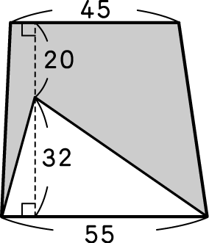1.
20平方公分

2答：90平方公分
. 答：200平方公分
